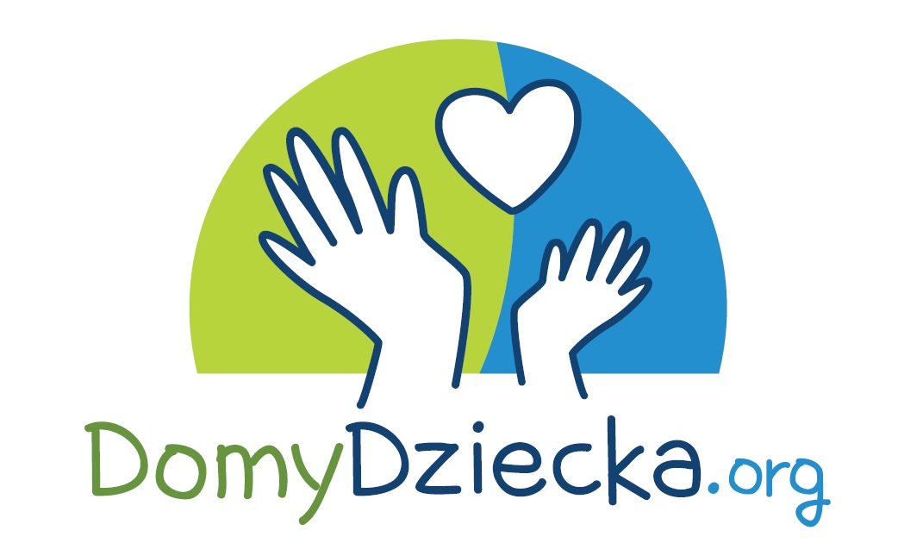
Załącznik nr 2
RAPORT Z WYKORZYSTANIA DAROWIZNY
ZBIÓRKI OD SERCA
Nazwa placówki:
Typ placówki:
Adres:
Osoba kontaktowa:
Nr kontaktowy: |  |  |  |  |  |  | E-mail:
Umowa darowizny nr:
Kwota dofinansowania:

- Cel zbiórki
- Lista zakupionych przedmiotów/opłaconych usług
- Opis wykorzystania zakupionych przedmiotów/opłaconych usług
- Wpływ wykorzystania zakupionych przedmiotów/opłaconych usług na relacje pomiędzy podopiecznymi lub na samych podopiecznych
- Liczba dołączonych zdjęć w formacie JPG, PNG, BMP (min. 2).

Pole obowiązkowe (podpisz):

- Oświadczam i gwarantuję, że jestem uprawniony do rozporządzania zdęciami, w tym uzyskałem wszelkie niezbędne zgody osób trzecich do posłużenia się tymi zdjęciami, a wykorzystanie zdjęć nie naruszy jakichkolwiek praw osób trzecich.
- Oświadczam, że wyrażam zgodę na wykorzystanie zdjęć jako grafiki ilustracyjnej do Zbiórki i opublikowanie ich na stronie internetowej www.domydziecka.org oraz www.facebook.com/DomyDziecka.org
miejscowość i data |  | podpis

Zakup | Nr dokumentu księgowego | Data wystawienia dokumentu księgowego | Kwota  całkowita | Kwota dofinansowania

miejscowość i data |  | pieczęć i podpis

Sprawozdanie (skan/wyraźne zdjęcie) oraz dołączone zdjęcia należy wysłać na adres zbiorkiodserca2021@domydziecka.org, a następnie na adres Fundacja „Polski Insytut Filantropii”, ul. Szewska 20/4,
31-009 Kraków dop. DomyDziecka.org w terminie do 90 dni od otrzymania środków.

